français | Species |  | latin
Cygne chanteur | Whooper Swan |  | Cygnus cygnus
Nicheur peu commun dans les marais le long du Varangerfjord, en marge de la Toundra. Couve notamment en face du Finnesvatnet, et un couple le long de la route près de Kiberg. |  |  | 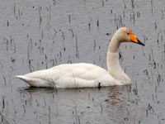
Oie des moissons de Toundra | Toundra Goose
Trois en vol à Skallev et deux sur les Hauts Plateaux de Juovloaivi, sur la route de Batsfjord. Le bec est clair qu’à son extrémité. |  |  | 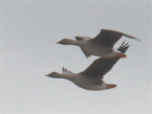
Tadorne de Belon
Peu commun, observé ça et là le long du Varangerfjord.
Canard siffleur | Eurasian Wigeon |  | Anas penelope
Quelques individus à Varangerbotn et Nesseby.
Canard chipeau | Gadwall |  | Anas strepera
2-3 individus de ce canard réputé estiver plus au sud (Nesseby, Vadso).
Sarcelle d'hiver | Common Teal |  | Anas crecca
Varangerbotn
Canard colvert | Mallard |  | Anas platyrhynchos
Bien présent, en petit nombres, le long de la cote. En milieu marin ou lacustre.
Canard pilet | Northern Pintail |  | Anas acuta
Observé à Nesseby et xxxx
Fuligule morillon | Tufted Duck |  | Aythya fuligula
Assez commun sur les plans d’eau de la toundra |  |  | 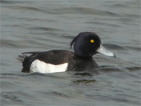
Fuligule milouinan
Un seul couple sur un étang le long de la piste du cap de Kiberg, point continental le plus oriental de Norvège |  |  | 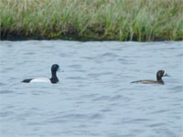
Macreuse noire | Common Scoter |  | Melanitta nigra
Observé ça et là dans le Fjord.
Macreuse brune | Velvet Scoter |  | Melanitta fusca
Un groupe d’une trentaine noté assez loin depuis Varangebotn
Eider à duvet |  |  | Somateria mollissima
Vraiment très commun. Des groupes de plusieurs dizaines au repos ou avec des jeunes, parfois mélangés mais plus souvent regroupés en groupes de mâles et de femelles. Les juvéniles sont parfois regroupés en crèches, comme sur l’étang de la presqu’il de Nesseby. |  |  | 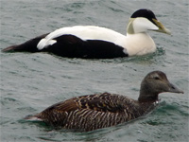
Eider à tête grise x à duvet
Curieux hybride observé à Skallelv le 10 juin puis non revu.
Garrot à œil d'or | Common Goldeneye |  | Bucephala clangula
Uniquement en Finlande, dans la région d’Inari, où il est commun.
Harle huppé | Red-breasted Merganser |  | Mergus serrator
Premiers à Nesseby, puis souvent le long de la cote, en vol ou en groupes mixtes avec des Harles bièvres.
Harle bièvre | Goosander |  | Mergus merganser
Sur la rivière Ivalo, Tant, mais aussi dans le Varangerfjord : très commun. Mais où nichent-ils pour être si nombreux dans le Fjord ? Un ind. vu parfois en vol vers la toundra intérieure. Réponse probable à la question précédente ?
Fulmar boréal
Quelques-uns (dizaine) à l’Est de l’Ile d’Hornoya le 11/06. Niche sur celle-ci, coté large. Egalement 3-4 dans une pêcherie à Vadsoya le 14/06.
Lagopède des saules | Willow Ptarmigan |  | Lagopus lagopus
Trois oiseaux observés : 1 vers Komagvaer ( ?) le 10/06, un en pleine Toundra le 12/06 et 1 à Ivalo le 16/06.
Lagopède alpin
Un seul mâle observé, sur les Hauts-plateaux (pas si hauts : 350m !) dans la Toundra arctique. 1 ind. pas très farouche, le 12/06. |  |  | 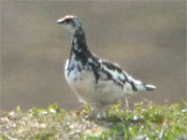
Grand Tétras | Western Capercaillie |  | Tetrao urogallus
Peu de milieux favorables prospectés, et pourtant une femelle décolle à mes pied lors de la seule balade en forêt mixte d’épicéas-bouleaux, au NO de Saariselka, le dernier jour (16/06, Sud d’Ivalo).
Plongeon arctique | Black-throated Diver |  | Gavia arctica
Très commun aussi bien sur les lacs de taïga que dans le Varangerfjorden (dont un groupe de N individus le 12/06 vers Varangerbotn). |  |  | 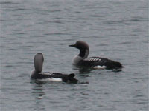
Plongeon catmarin | Red-throated Diver |  | Gavia stellata
Bien représenté sur les lacs de toundra. Par ex. deux adultes nicheurs dans les lacs du secteur de Finnesvatnet, un couple à Kiberg, et une dizaine sur le grand lac de Bardvikvatnet au nord de Vardo.  Vu aussi en mer de Barents dans la baie de Persfjord. |  |  | 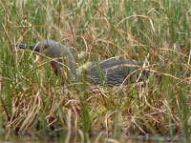
Plongeon à bec blanc | White-billed Diver |  | Gavia adamsi
Assurément l’une des émotions fortes du voyage avec cet adulte en plumage nuptial qui nous a régalés de retour de randonnée arctique. Il était juste dans la baie devant notre gîte ! |  |  | 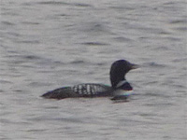
Cormoran huppé | Shag |  | Phalacrocorax aristotelis
Très commun dans les colonies d’Ekkeroy et d’Hornoya. |  |  | 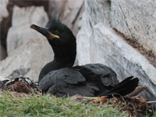
Grand Cormoran | Great Cormorant |  | Phalacrocorax carbo
Quelques individus en vol depuis l’île de Vardo, également à Ekkeroy.

Faucon émerillon | Merlin |  | Falco colombarius
Un individu lointainement observé lors de la promenade au soleil de minuit, sur la presqu’île d’Ekkeroy. Ce sera notre unique Faucon du voyage !

Pygargue à queue blanche | White-tailed Eagle
Un spectacle permanent. Jusqu’à 16 ensemble entre Vardo et Ekkeroy où il pullule littéralement.  Essentiellement des adultes, parfois très âgés au vu de la teinte claire de leur tête. Nichent dans les vallons escarpés à l’intérieur de la péninsule. |  |  | 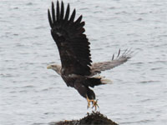
Buse pattue | Common Buzzard |  | Buteo lagopus
3-4 individus différents le long de la route entre Vadsø et Vardo, toujours en vol |  |  | 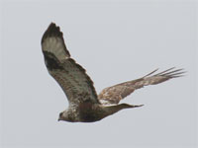
Grand Gravelot | Common Ringed Plover |  | Charadrius hiaticula
Assez commun dans la toundra. |  |  | 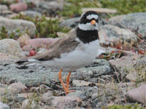
Tournepierre à collier | Ruddy Turnstone |  | Arenaria interpres
Un nid découvert dans la Toundra. Une dizaine en tout, en général à l’intérieur des terres.

Huîtrier-pie | Eurasian Oystercatcher |  | Haematopus ostraleguso
Assez commun en bord de Fjord. L’un défend son nid à Vadsoya. |  |  | 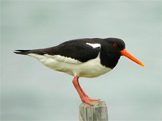
Phalarope à bec étroit
Une des stars du voyage, tant les observations de qualité sont faciles.  Commun sur les étangs de toundra, y compris littorale. Parfois également en eau salée où il complète son alimentation. Les mâles étaient tous en train de couver car nous n’avons vu que des femelles…  Le meilleur site pour bien les observer reste l’île urbaine de Vadso. |  |  | 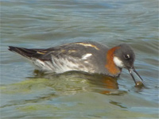
Bécasseau de Temminck | Temminck's Stint |  | Calidris temminckii
Semble-t-il assez commun. L’oiseau le plus démonstratif paradait le long des vasières de Skallelv le 10/06. Egalement bien observé dans un fossé au bord de la route vers Komagvaer le 10/06, et près de la digue avant Vardo le 14/06.  Photo © hpottiau2013 |  |  | 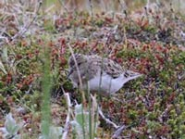
Bécasseau variable
Quelques-uns dans les algues à Vadso le 10/06 et également paradant dans la toundra de la route de Batsfjord le 12/06.
Bécasseau sanderling
Une dizaine en tout, à Vadso avec quelques B. variables et à Skallelv avec un B. de Temminck.
Combattant varié | Ruff |  | Philomachus pugnax
Commun en toundra.  Nous étions juste à la fin de la bonne saison pour observer les parades et combats magnifiques de ce Chevalier hors du commun. Parades bien observées à Vadso, Kiberg et plus discrètes (vent) sur un lek connu à Finnesvatnet. Préférent la nuit pour parader selon les locaux. |  |  | 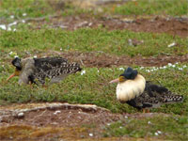
Bécassine des marais | Common Snipe |  | Gallinago gallinago
Commune. Vue en parade en vol notamment à Ivalo. Se pose parfois sur les poteaux électriques !
Bécasse des bois | Eurasian Woodcock |  | Scolopax rusticola
Une silhouette identifiée en Bécasse par Hubert le 9/06.
Barge rousse | Black-tailed Godwit |  | Limosa limosa
Un groupe se nourrissant dans les vasières à marée haute à Vadso, et surtout un couple en alerte sur leur lieu de nidification dans la Toundra le 12/06. |  |  | 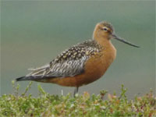
Courlis corlieu | Whimbrel |  | Numenius phaeopus
Commun aussi bien en toundra (de nombreux couples en parade) qu’en taïga près d’Ivalo. |  |  | 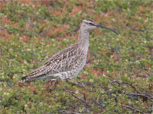
Chevalier arlequin
Un seul individu à Varangerbotn le 9/06.
Chevalier gambette | Common Redshank |  | Tringa totanus
Assez commun en bord de Fjord ou dans la toundra. Parades observées.
Chevalier aboyeur | Common Greenshank |  | Tringa nebularia
Un au camping d’Ivalo le 15/06 et plusieurs chanteurs défendant leur territoire avec un bruit peu supportable à la longue dans la taïga exploitée au sud d’Ivalo.
Chevalier guignette | Common Sandpiper |  | Actitis hypoleucos
Assez discret en cette période de nidification, mais aussi car nous avons peu prospecté ses milieux : il préfère la taïga mixte à la toundra. Un à Neiden le 15/06 notamment.
Labbe à longue queue | Long-tailed Skua |  | Stercoarius longicaudus
Vraiment commun dans la toundra…et pas forcément loin de la mer : notre premier près du radôme de Skallelv le 10/06, chassant en surplace comme un faucon, puis un couple et un regroupement de 14 individus (!) sur une colline à l’entrée de la Haute toundra de Batsfjord le 12/06. Enfin deux individus se laissent photographier de très près à Finnesvatnent le 13/06 |  |  | 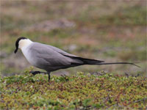
Labbe pomarin | Pomarine skua |  | Stercoarius pomarinus
Au moins un individu dans une pêcherie à Vadsoya le 14/06. Rare en Norvège, il a niché pour la première fois en 2012, selon un ornitho finlandais.
Labbe parasite | Arctic Skua |  | Stercorarius parasiticus
Très abondant partout au Varanger, en couple ou en groupe, parasitant sternes, mouettes tridactyles, goélands, et même pygargues. Niche à même le sol dans la toundra. |  |  | 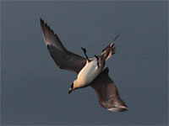
Mouette pygmée | Little Gull |  | Larus minutus
Seulement 2 individus à Finnesvatnet le 13/06.
Goéland cendré | Mew Gull |  | Larus canus
Le laridé le plus commun en scandinavie. Niche sur la côte ou dans la toundra. |  |  | 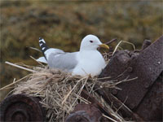
Goéland argenté | Herring Gull |  | Larus argentatus
Moins commun que le Goéland cendré, le gros des effectifs est concentré en colonie à Reinoya (Vardo) selon nos sources, mais nicheurs sur les toits ici et là. |  |  | 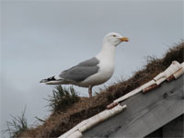
Goéland marin | Great Black-backed Gull |  | Larus marinus
Bien représenté. Un individu bagué au Royaume-uni a été vu à Hornoya. |  |  | 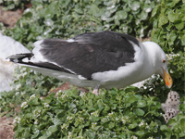
Goéland bourgmestre | Glaucous Gull |  | Larus hyperboreus
Au moins 4 individus immatures :  -1 à Skallelv le 10/06, revu le lendemain non loin, un dans le port de Vardo le 11/06 , un à l’ile de Vardo le 12/06 et un en seawatch dans la baie de Persfjord le 14/06. |  |  | 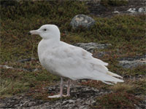
Goéland de Neslon * ssp | Nelson Gull*
Un immature et un adulte de cet hybride Argenté x Bourgmestre vus sur les entrepots du port de Vardo. |  |  | 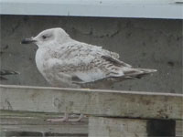
Sterne pierregarin | Common Tern |  | Sterna hirundo
Observé avec certitude seulement au lac Inari et Finnesvatnet.
Sterne arctique | Arctic Tern |  | Sterna paradisaea
Très commune, niche en colonies lâches de parfois plus de 50 individus .Les longs filets de la queue, le bec bien rouge et le ventre terne peuvent être appréciés selon la lumière. |  |  | 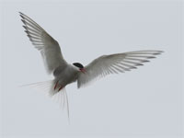
Macareux moine | Puffin |  | Fratercula
Cet oiseau nous a comblé tant il est facile d’observation sur l’île d’Hornoya, à Vardo. Plusieurs milliers nichent dans des terriers parfois à 5m du chemin balisé. Ils nichent en haut ou en bas des falaises, dans les parties de terre meuble végétalisée. Le souvenir d’un pique-nique au milieu des Macareux restera l’un des temps forts. |  |  | 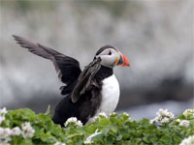
Guillemot à miroir
Ce très beau guillemot nous a aussi comblé par son abondance et la qualité des observations effectuées, à Ekkeroy (>40 ind.) ou à Hornoya (niche coté large, mais quelques individus très bien vus au nord de l’embarcadère).  Egalement présent en mer deci-delà à tout endroit du Fjord ou de la cote de Barents. |  |  | 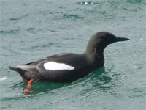
Guillemot de Troïl
Des dizaines de milliers aux colonies d’Ekkeroy et de Hornoya. Ici et là en mer vers les zones de pêche. Formes bridés et non bridées mélangées. |  |  | 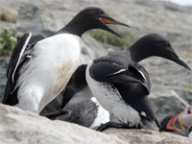
Guillemot de Brünnich
Très bien vu, posé, en vol et en nage, uniquement à Hornoya (mais cette coche n’est pas la seule à justifier de casser la tirelire pour y aller en bateau. L’endroit est exceptionnel). Une trentaine bien observés ( ?) |  |  | 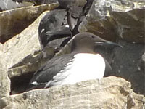
Pingouin torda
Excellentes observations de ce bel alcidé à Hornoya et Ekkeroy, où il se trouve par miliers. Peu farouche, on peut l’approcher à moins de 5m ! |  |  | 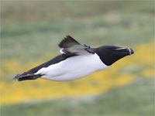
Coucou gris | Common Cuckoo |  | Cuculus canorus
Entendu en forêt de bouleaux à Vestre Jakobsen (Varanger) et en Taïga, plus au sud, vers Ivalo.
Chouette épervière | Northern Hawk Owl |  | Surnia ulula
Un grand moment que cette Chouette à demi endormie nous fixant de ses yeux jaunes le long de la piste qui part du parking de la rive Est de la rivière Jakobsen. |  |  | 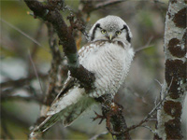
Hibou des marais | Short-eared Owl |  | Asio flammeus
A l’heure du crépuscule français, il part en chasse dans les zones agricoles, et apprécie les piquets de bois. |  |  | 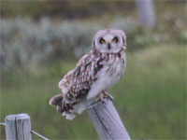
Martinet noir | Common Swift |  | Apus apus
Uniquement à Helsinki.
Hirondelle de rivage | Sand Martin |  | Riparia riparia
Quelques individus, notamment à Vadso, donc très au nord !
Hirondelle rustique | Barn Swallow |  | Hirundo rustica
Une ou deux à Vadso avec les deux autres espèces !
Hirondelle de fenêtre | Common House Martin |  | Delichon urbicum
Une ou deux à Vadso avec les deux autres espèces ! Aussi à Inari.
Pipit à gorge rousse | Red-throated Pipit |  | Anthus cervinus
Espèce nouvelle très facile à la mi-juin car les males parades et toutes les femelles nourrissent et donc s’arrêtent devant vous pour ne pas indiquer l’endroit du nid, pour le bonheur des photographes !  Plus de 15 couples observés au Varanger uniquement : Ekkeroy, Vardo, Vadsoya, Hornoya, Finnesvatnet…mais où n’y en avait-il pas ? |  |  | 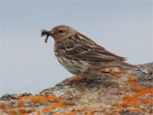
Pipit farlouse | Meadow Pipit |  | Anthus pratensis
Un bien vu en limite supérieur des arbres à Vestre Jakobsen. Aussi à xx
Pipit maritime | Rock Pipit |  | Anthus petrosus
Très commun dans la toundra côtière, aussi à l’intérieur des terres. |  |  | 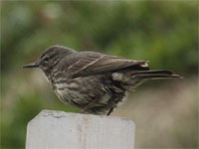
Bergeronnette grise | White Wagtail |  | Motacilla alba
Assez commune, en Laponie comme au Varanger.
Jaseur boréal | Bohemian Waxwing |  | Bombycilla garrulus
Mal vu à 2 reprises, vers Inari.
Accenteur mouchet | Dunnock |  | Prunella modularis
Chantait à Neiden.
Troglodyte mignon | Wren |  | Troglodytes troglodytes
Un chanteur à Neiden.
Cincle plongeur | White-throated Dipper |  | Cinclus cinclus
Un ind. sur une branche près d’une petite cascade, à Vestre Jakobsen. C’est l’oiseau national de Norvège.
Rougequeue à front blanc | Common Redstart |  | Phoenicurus phoenicurus
Uniquement vu, mais en belle densité, dans la taïga plutôt sèche près de Saariselka.
Gorgebleue à miroir roux
Apparemment commun dans les bouleaux et saules naines de la toundra. L’un d’entre eux nous a fait des frissons en imitant la Rousserole des Buissons…puis le Lagopède des saules !  Vu à Skallelv (Radôme), Sandfjord, … |  |  | 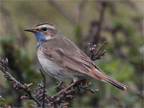
Tarier des prés | Whinchat |  | Saxicola rubetra
Un mâle avant Saariselka, en Laponie finlandaise.
Traquet motteux | Northern Wheatear |  | Oenanthe oenanthe
Commun dans la toundra, sur les parties rocailleuses. |  |  | 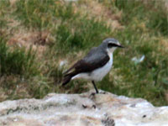
Grive litorne | Fieldfare |  | Turdus pilaris
Commune tout au long de nos promenades, sauf en pleine toundra.
Grive musicienne | Song Thrush |  | Turdus philomelos
Une chanteuse dans les forêts de bouleau à Vestre Jakobsen le 14/06.
Grive mauvis | Redwing |  | Turdus iliacus
L’un des oiseaux les plus communs en milieu forestier. Mais aussi en toundra. Présent jusqu’aux portes du Haut arctique, dans les saulaies naines d’Hamninberg. Un individu vu nourrissant. Son chant est très varié. |  |  | 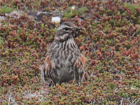
Grive draine |  | Mistle Thrush | Turdus viscivorus
Un cri à Neiden et un chanteur près de Saariselka.
Pouillot boréal
Arrivée précoce cette année ! Un premier contact surprise sur l’île de Vadso, uniquement auditif, était frustrant, mais il a été bien revu sur son site classique de l’Eglise de Neiden. (au moins 2 ind. chanteurs). Habituellement, il n’arrive que fin juin de ses quartiers estivaux indiens.  Photo © hpottiau2013 |  |  | 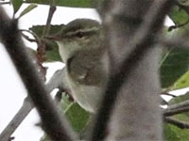
Pouillot siffleur |  | Greenish Warbler | Phylloscopus trochiloides
Apparemment, les deux individus entendus à Neiden étaient plus rares que le Pouillot boréal. Il est effectivement en limite nord de sa répartition à ces latitudes- voire en overshooting. Une rareté,en fait !
Pouillot fitis |  | Willow Warbler | Phylloscopus trochilus
Omniprésent en saulaie et forêt de bouleaux. Jusqu’à l’extrême limite. Certains sont carrément grisâtre. « Pouillot fitis de type sibérien »… |  |  | 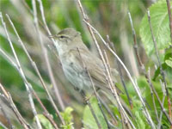
Gobemouche gris |  | Spotted Flycatcher | Muscicapa striata
Un individu dans la forêt de Vestre Jakobsen.
Gobemouche noir |  | European Pied Flycatcher | Ficedula hypoleuca
Présent en taïga mixte et suttout en forêt de bouleau. (4-5 individus dont un à Neiden et un près de la mangeoire (à l’aller et au retour), à Nejlan Tuulen Tupa.
Mésange lapone |  | Siberian Tit | Parus cinctus
Uniquement à la mangeoire de Nejlan Tuulen Tupa ( passe à chaque fois brièvement, méfiante).
Mésange bleue |  | Blue Tit | Parus caeruleus
Une à Inari le 15/06.
Mésange charbonnière |  | Great Tit | Parus major
Peu commune. A la mangeoire notamment.
Pie bavarde |  | Common Magpie | Pica pica
Très commune.
Corneille mantelée * |  | Hooded Crow | Corvus corone cornix
Commune.
Grand Corbeau |  | Common Raven | Corvus corax
Niche sur les falaises près des laridés.
Moineau domestique |  | House Sparrow | Passer domesticus
Présent au Varanger et en Laponie.
Pinson du Nord |  | Brambling | Fringilla montifringilla
Très commun dans les forêts, y compris les plus petites, jusqu’à Sandfjord. |  |  | 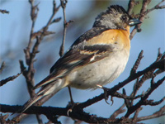
Verdier d'Europe |  | European Greenfinch | Carduelis chloris
Commun en Taïga près des villes, notamment à la fameuse mangeoire. Des jeunes à Neiden et un individu a Vardo montre qu’il est présent jusqu’à la limite de la végétation. |  |  | 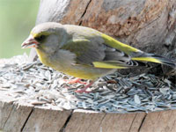
Chardonneret élégant
Uniquement à l’Hôtel à Helsinki.
Sizerin boréal |  | Common Redpoll | Carduelis flammea
Très commun. Le grand jeu consiste à le différencier du Sizerin blanchâtre. Toutes les hybridations et les teintes existent. Mais pourquoi en faire deux espèces puisqu’ils fréquentent les mêmes milieux, s’hybrident et chantent pareil ? |  |  | 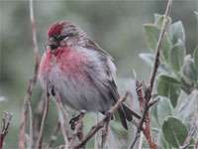
Sizerin blanchâtre |  | Arctic Redpoll | Carduelis hornemani
Impossible d’affirmer le nombre d’individus observés, mais deux sont identifiés ave assurance, peut-être un troisième. Le meilleur site (où le boréal est aussi présent) reste la saulaie de Sandfjord, avant Hamninberg. Observé le 11/06, mais aussi le 14/06 à Vardo (Skagodden). |  |  | 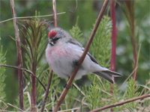
Bec-croisé des sapins |  | Common Crossbill | Loxia curvirostra
Entendu et vu ci et là lors de notre traversée de la taïga au nord d’Ivalo.
Durbec des sapins |  | Pine Grosbeak | Pinicola enucleator
Deux individus dont ce beau mâle fréquentaient la mangeoire de Neljan Tuulen Tupa le 15/06. Il y est présent toute l’année, et vient 3-4 fois par jour. |  |  | 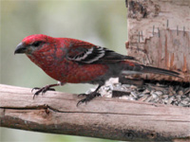
Bouvreuil pivoine |  | Eurasian Bullfinch | Pyrrhula pyrrhula
Entendu à Vestre Jakobsen et à Neiden.
Bruant jaune |  | Yellowhammer | Emberiza citrinella
Vu près d’Ivalo. (2-3 ind.)
Bruant ortolan |  | Ortolan Bunting | Emberiza rustica
Un apercu très brièvement près d’Ivalo, sur un fil électrique, en milieu semi-cultivé.
Bruant lapon |  | Lapland Bunting | Emberiza schoeniclus
Assez commun. Un régal en plumage nuptial. Prade en vol comme un pipit !  -1 à Ekkeroy le 10/02  -1 vers Kiberg le même jour  -1 sur la piste de Finnesvatnet le 13/02  -1-2 entendus dans la toundra vers Batsfjord le 12/02. |  |  | 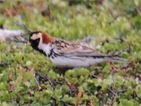
Bruant des neiges |  | Snow Bunting | Plectrophenax nivalis
Très farouche et mimétique à chacun de nos deux contacts. Au point de mettre plusieurs minutes à le repérer :  -1 à Kiberg le 10/02.  -1 sur un sommet dégarni avec névé sur la route de Batsfjord.  Chant bien entendu.  Fréquente les milieux très rocheux, en montagne ou au bord de mer. |  |  | 